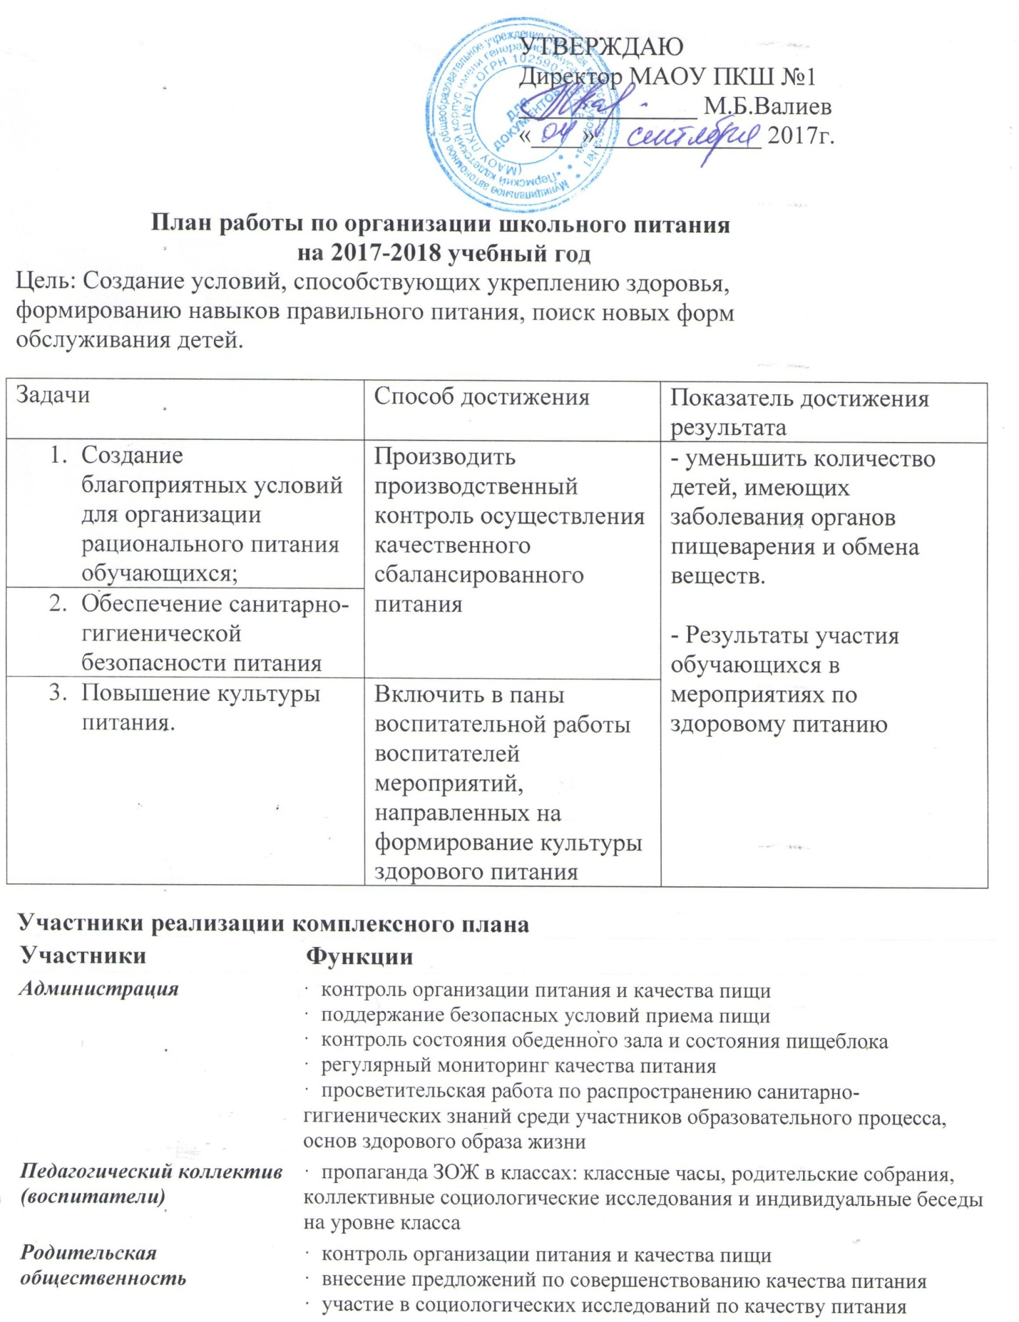
№ п/п | Содержание основной деятельности | Планируемый результат | Ответственный | Исполнитель | Сроки | продукт | Выход
- Создание благоприятных условий для организации полноценного питания
 | Совещание при директоре по вопросам организации и развития школьного питания | Совершенствование системы школьного питания | Директор школы | Ответственный за организацию питания Ивашова З.Т. | Сентябрь, май | Протокол | УС, совещание воспитателей
 | Организационное совещание с воспитателями «Организация основного горячего питания в условиях кадетской школы»  Анализ состояния здоровья обучающихся.  Включение в планы работы мероприятий, направленных на формирование навыков правильного питания, способствующих укреплению здоровья» | Достичь положительной динамики состояния здоровья и физического развития обучающихся | Зам. директора по ВР Арисова С.Л. | Воспитатели | Сентябрь (в течение года) | Планы ВР | Совещание воспитателей
 | Заседание Управляющего совета школы по организации питания с приглашением организаторов питания по вопросам:  - соблюдение санитарно-гигиенических требований;  - профилактика инфекционных заболеваний | Улучшение качества питания и обеспечение его безопасности | Председатель СУ Панкова Е.Г.  Ответственный за организацию питания Ивашова З.Т. | Председатель СУ Панкова Е.Г. | Октябрь | Протокол | Производственное совещание
 | Организация работы общественной комиссии по контролю организации основного питания | Улучшение качества питания и обеспечение его безопасности | Общественная комиссия по контролю | Общественная комиссия по контролю | В течение года | Акты проверки | Педагогический совет
 | Осуществление ежедневного контроля работы столовой, проведение целевых тематических проверок.  Обсуждение результатов контроля | Улучшение качества питания и обеспечение его безопасности | Ответственный за организацию питания Ивашова З.Т. | Бракеражная комиссия | В течение года | Протокол | Санэпидемстанция
- Организация воспитательных мероприятий по формированию культуры питания и потребности в здоровом образе жизни
 | Реализация программы "Разговор о правильном питании" для 1-4 классов | Повышение культуры приема пищи | Заместитель директора по ВР Арисова С.Л. | Воспитатели | В течение года (рассчитана на 4 года) | Программа | Совещание воспитателей
 | Проведение анкетирования среди обучающихся4-8 классов | Совершенствование системы школьного питания | Зам. директора по ВР Арисова С.Л. | Воспитатели | Октябрь  Апрель | Справка | Педагогический совет
 | Беседы с обучающимися по темам:  - «режим дня и его значение»  -«культура приема пищи»  -«культура здорового питания»  - «острые кишечные инфекции и их профилактика» | Повышение культуры приема пищи  Снижение частоты обострения заболеваний ЖКТ | Заместитель директора по ВР Арисова С.Л. | Воспитатели | В течение года | Отчет воспитателя, мониторинг состояния здоровья | Совещание воспитателей
 | Внеурочная деятельность «Этикет за столом» | Воспитание у обучающихся культуры приема пищи | Заместитель директора по ВР Арисова С.Л. | Воспитатель Чалова Н.А. | В течение года | Рабочая программа | Совещание воспитателей
 | Ярмарка «Кухня народов России» (с привлечением родителей) | Знакомство обучающихся с кухней разных национальностей | Заместитель директора по ВР Арисова С.Л.  Управляющий совет | Воспитатели, педагоги ДО, Управляющий совет | Март | Фотоотчет, справка | Совещание воспитателей
 | Проведение систематической разъяснительной работы среди родителей (законных представителей)
 | Проведение УС по планированию работы комиссии общественного контроля качества организации основного питания | Составление плана работы комиссии | Заместитель директора по ВР Арисова С.Л.  Управляющий совет | Управляющий совет  Комиссия общественного контроля | Октябрь | Протокол  План работы | Родительская конференция
 | Осуществление общественного контроля качества питания родительской общественностью | Улучшение качества питания и обеспечение его безопасности | Управляющий совет |  | 1 раз в четверть | Акт | Заседание УС, производственное совещание
 | Анкетирование родителей по качеству предоставления горячего питания | Улучшение качества питания | Заместитель директора по ВР Арисова С.Л. | Воспитатели | Ноябрь (декабрь) | Справка | Управляющий совет
 | Родительский лекторий  - Советы родителям по питанию детей в ОУ с повышенной физической нагрузкой (во время экзаменов) | Оказание теоретической помощи учащимся и родителям | Заместитель директора по ВР Арисова С.Л. | СПС | Апрель (Май) | Справка | Родительское собрание
 | Анкетирование родителей «Предложения по развитию школьного питания на новый учебный год» | Улучшение организации качества питания | Заместитель директора по ВР Арисова С.Л. | Управляющий совет  Воспитатели | Апрель (Май) | Справка | Педагогический совет
План контроля школьного питания

№ п/п | Содержание контроля | Субъект контроля | Объект контроля | Стандарт | Способ, метод контроля | Сроки контроля | Способ хранения информации | Выход информации
 | Наличие в планах воспитательной работы воспитателей вопросов здорового питания | Заместитель директора по ВР Арисова С.Л. | Папки воспитателей | Единые требования к оформлению документов воспитателя | Просмотр, установление соответствия | Октябрь | Выписки из протоколов родительских собраний | Педагогический совет
 | Мониторинг питания | Ответственный за организацию питания Ивашова З.Т. | Качество питания | Положение об организации питания | Мониторинг | Октябрь | Справка | Производственное совещание
 | Осуществление контроля качества питания комиссией общественного контроля | Заместитель директора по ВР Арисова С.Л. | Школьное питание | Положение о контроле школьного питания общественной комиссией | Наблюдение и анализ | 1 раз в месяц | Акт | Педагогический совет
 | Реализация программы по внеурочной деятельности | Заместитель директора по ВР Арисова С.Л. | Программа | Программы по внеурочной деятельности | Анализ выполнения мероприятий | Февраль | Справка | Совещание воспитателей
 | Участие обучающихся в мероприятиях по формированию здорового питания | Заместитель директора по ВР Арисова С.Л. | Результаты анкетирования | Результаты участия | Анализ статистических данных | Март | Справка | Совещение воспитателей
 | Осуществление контроля школьного питания в соответствии с программой производственного контроля | Директор М.Б. Валиев | Выполнение программы и плана контроля школьного питания | Программа производственного контроля | Акты проверки | Апрель |  | Производственное совещание, итоговый педсовет
 | Анализ работы за 2017-2018 учебный год | Ответственный по питанию Ивашова З.Т., Заместитель директора по ВР Арисова С.Л. | Результаты мониторингов |  | Сравнительный анализ с 2016-2017 уч.годом | Май | Справка | Итоговый педсовет

